Лабораторная работа №10

Отчёт

Андрюшин Никита Сергеевич

Содержание

# 1 Цель работы

Познакомиться с операционной системой Linux. Получить практические навыки работы с редактором vi, установленным по умолчанию практически во всех дистрибутивах [1]

# 2 Задание

Выполнить 2 задачи из файла лабораторной работы

# 3 Выполнение лабораторной работы

Создадим каталог lab10, в котором с помощью vi создадим скриптовый файл hello.sh (рис. 1).

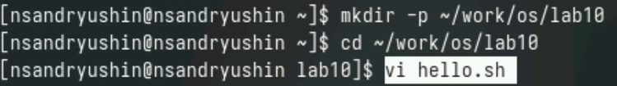

Рис. 1: Создание каталога и файла в нём с помощью vi

Файл сразу же откроется в vi. Перейдём с помощью клавиши i в режим вставки и вставим следующий текст. Далее, нажмём “:” и напишем wq для сохранения файла и выхода (рис. 2).

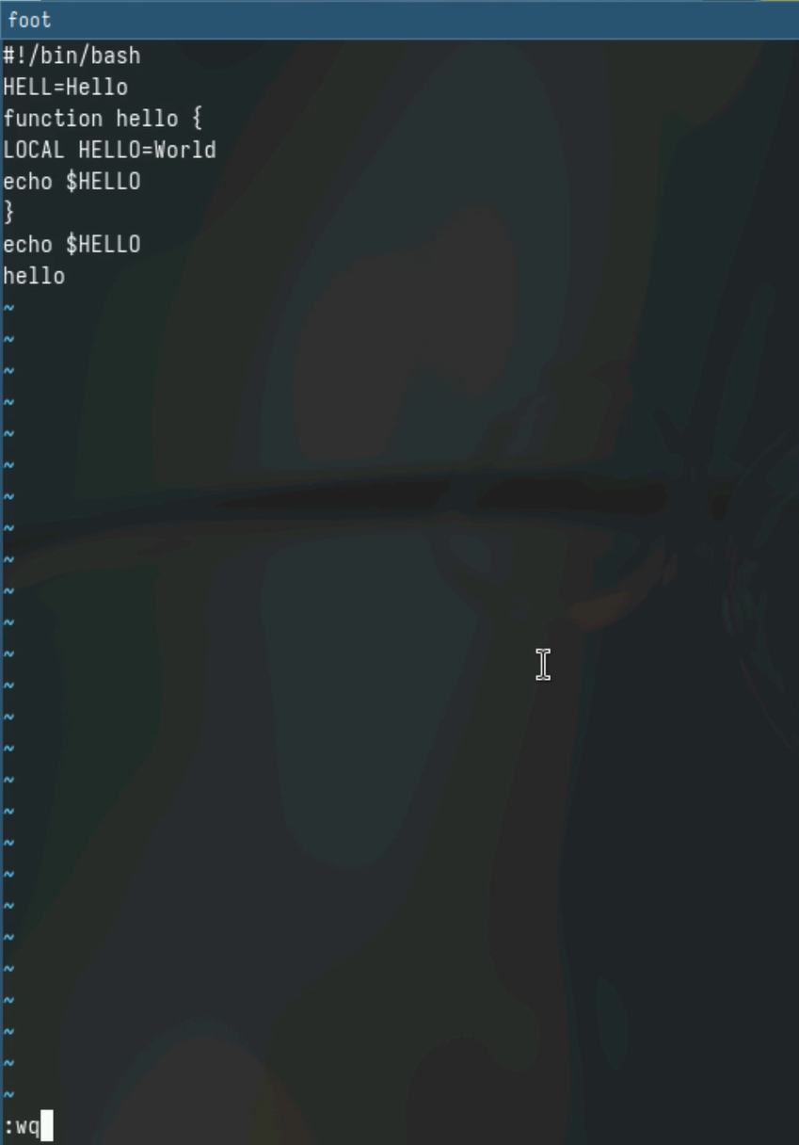

Рис. 2: Редактирование файла в vi

Сделаем файл исполняемым (рис. 3).

Задание исполняемости файла

Рис. 3: Задание исполняемости файла

Снова откроем через vi наш файл (рис. 4).



Рис. 4: Открытие файла

С помощью стрелочек перейдём на конец слова HELLO и перейдём в режим вставки. Допишем букву “O” (рис. 5).

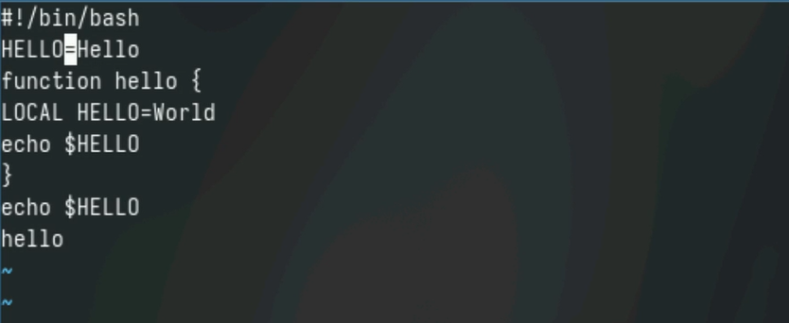

Рис. 5: Изменение слова

Теперь перейдём на 4ую строку, где заменим LOCAL на local (рис. 6).

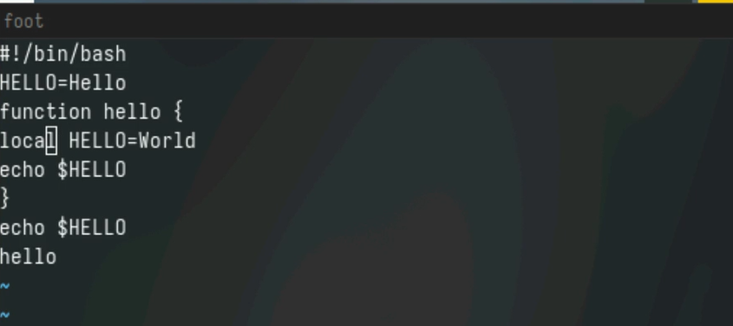

Рис. 6: Замена слова

Вствим в конец файла строчку (рис. 7).

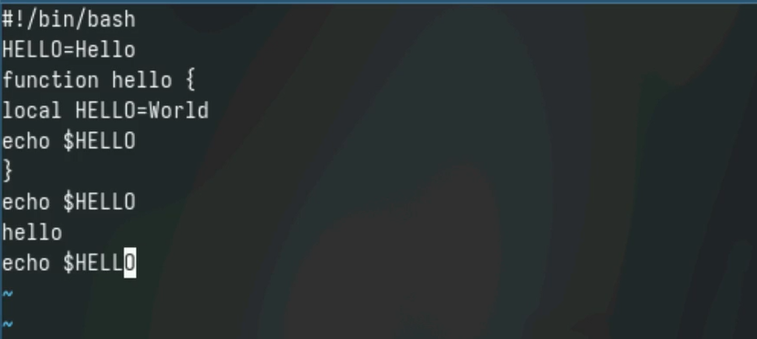

Рис. 7: Вставка строки

Теперь сотрём её (рис. 8).

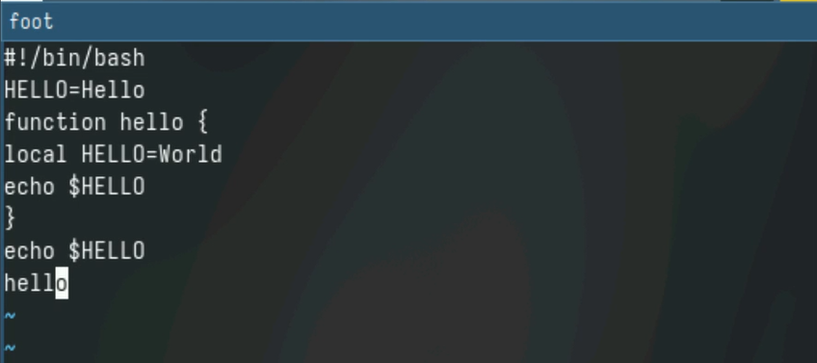

Рис. 8: Стирание слова

Теперь перейдём в командный режим и нажмём “u”, чтобы отменить последнее действие (стирание). Теперь сохраним с помощью :wq наш файл (рис. 9).

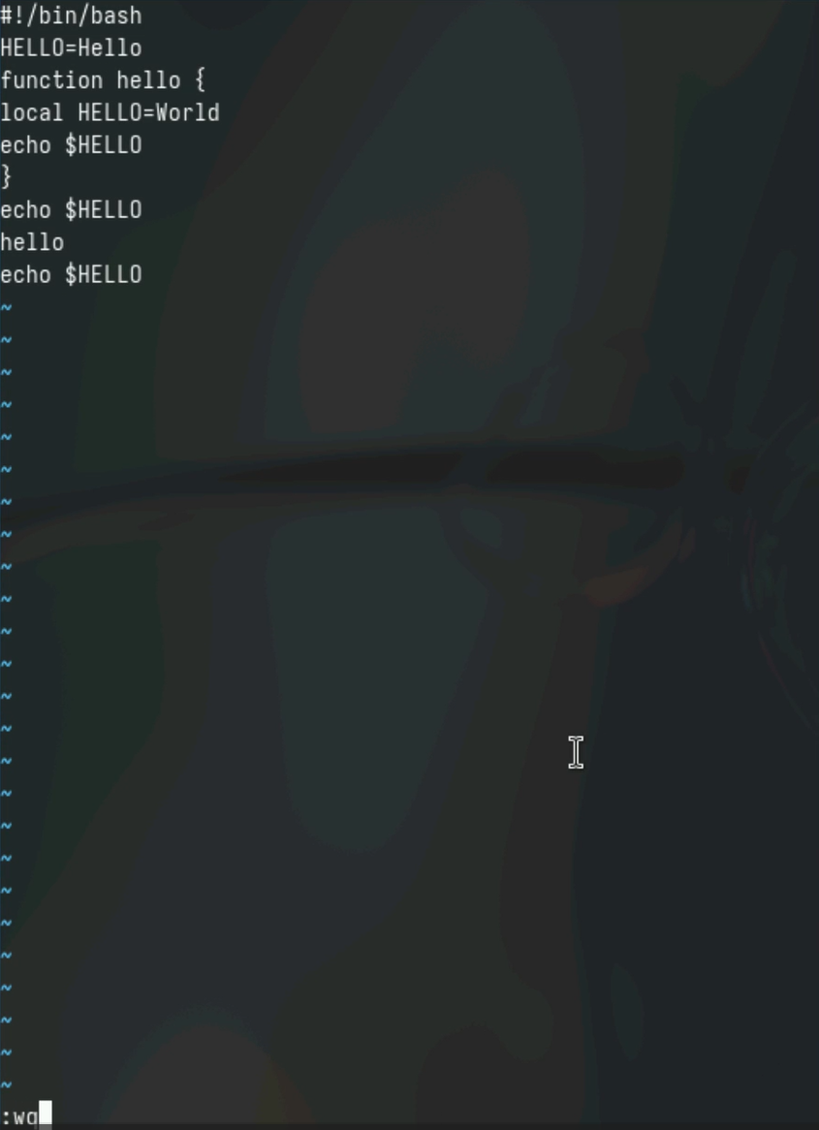

Рис. 9: Отмена действия

# 4 Выводы

В результате выполнения лабораторной работы были получаны навыки работы с текстовым редактором vi

# 5 Контрольные вопросы

1. Режим команд - служит для ввода команд редактирования и перемещения по редактируемому файлу.  
   Режим вставки - предназначен для добавления текста в редактируемый файл.  
   Режим командной строки (или последней строки) - используется для сохранения внесенных изменений в файл и выхода из редактора.
2. Если вам нужно выйти из редактора без сохранения, вы можете просто нажать клавишу “q” (или “q!”).
3. “0” (ноль) — перемещение к началу текущей строки  
   “$” — перемещение к концу текущей строки  
   “G” — перемещение к концу файла  
   “n G” — перемещение к строке с номером n
4. Редактор vi определяет слово как последовательность символов, состоящую из букв, цифр и символов подчеркивания.
5. С помощью команды “G” вы перемещаетесь в конец файла в редакторе vi.
6. Вставка текста:  
   “а” - вставить текст после текущего курсора;  
   “А” - вставить текст в конец текущей строки;  
   “i” - вставить текст перед текущим курсором;  
   “n i” - вставить текст n раз;  
   “I” - вставить текст в начало текущей строки.  
   Вставка строки:  
   “о” - вставить строку под текущим курсором;  
   “О” - вставить строку над текущим курсором.  
   Удаление текста:  
   “x” - удалить один символ и поместить его в буфер обмена;  
   “d w” - удалить одно слово и поместить его в буфер обмена;  
   “d $” - удалить текст от текущего курсора до конца строки и поместить его в буфер обмена;  
   “d 0” - удалить текст от начала строки до текущего курсора и поместить его в буфер обмена;  
   “d d” - удалить текущую строку и поместить её в буфер обмена;  
   “n d d” - удалить n строк и поместить их в буфер обмена. Отмена и повтор изменений:  
   “u” - отменить последнее изменение;  
   “.” - повторить последнее изменение.  
   Копирование текста в буфер обмена:  
   “Y” - скопировать текущую строку в буфер обмена;  
   “n Y” - скопировать n строк в буфер обмена;  
   “y w” - скопировать текущее слово в буфер обмена.  
   Вставка текста из буфера обмена:  
   “p” - вставить текст из буфера обмена после текущего курсора;  
   “P” - вставить текст из буфера обмена перед текущим курсором.  
   Замена текста:  
   “c w” - заменить текущее слово;  
   “n c w” - заменить n слов;  
   “c $” - заменить текст от текущего курсора до конца строки;  
   “r” - заменить текущий символ;  
   “R” - перейти в режим замены текста.  
   Поиск текста:  
   “/ текст” - выполнить поиск вперёд по указанному тексту;  
   “? текст” - выполнить поиск назад по указанному тексту.
7. Для вставки символов “$” в редакторе vi следует перейти в режим вставки, нажав клавишу “i”, а затем ввести нужное количество символов “$”. После завершения вставки символов следует вернуться в командный режим, нажав клавишу “Esc”.
8. Используя команду “u” в редакторе vi, можно отменить последнее совершенное изменение.
9. В редакторе vi режим последней строки используется для сохранения изменений в файле и выхода из редактора.
10. Символ “$” в редакторе vi обозначает команду перехода в конец текущей строки.
11. Опции редактора vi позволяют настраивать рабочую среду. Для установки опций используется команда “set” в режиме последней строки:  
    “: set all” - выводит полный список опций;  
    “: set nu” - отображает номера строк;  
    “: set list” - отображает невидимые символы;  
    “: set ic” - при поиске не учитывает регистр символов.
12. В редакторе vi существуют два основных режима: командный режим и режим вставки. По умолчанию работа начинается в командном режиме. В режиме вставки клавиатура используется для ввода текста. Для перехода обратно в командный режим используется клавиша Esc или комбинация клавиш Ctrl + c.
13. Режим последней строки <> командный режим <> режим ввода

# Список литературы

1. Kulyabov. [Лабораторная работа № 10. Текстовой редактор vi](https://esystem.rudn.ru/pluginfile.php/2288279/mod_resource/content/4/008-lab_vi.pdf). RUDN.